МИНОБРНАУКИ РОССИИ
Санкт-Петербургский государственный
электротехнический университет
«ЛЭТИ» им. В.И. Ульянова (Ленина)
Кафедра Информационные системы

отчет
по лабораторной работе №1
по дисциплине «Информатика и информационные технологии»
Тема: Простой интерпретатор арифметических действий

Студент гр. 6372 | Шехонин З.А
Преподаватель | Дюков Н.В.

Санкт-Петербург
2026
Цель работы.
Цель работы - разработать на языке Python простой интерпретатор арифметических выражений, который принимает выражение в виде строки, проверяет допустимость введённых символов и вычисляет результат без использования eval() и библиотеки sympy. Программа должна поддерживать основные арифметические операции, скобки, целые и дробные числа, а также предусмотренные дополнительные возможности: десятичный логарифм log10(x) и оператор сравнения «больше или равно» (>=).

Основные теоретические положения.
Интерпретатор - это программа, которая анализирует входную запись и выполняет описанные в ней действия. В данной работе выражение передаётся программе как строка. Затем строка последовательно проверяется и преобразуется: сначала выделяются отдельные числовые значения и операции, после чего вычисления выполняются с учётом реализованного порядка обработки.

В программе используются следующие теоретические положения и средства языка Python:
• Арифметические операторы: + выполняет сложение, − вычитание, * умножение, / деление.
• Скобки позволяют выделять подвыражения. Программа находит внутреннюю пару скобок, вычисляет выражение внутри неё и подставляет полученное значение обратно в строку.
• Числа преобразуются в тип float для вычислений. Если полученное значение является целым, функция возвращает его как int.
• Регулярные выражения из модуля re позволяют находить названия функции, числа и операторы в строке.
• Функция math.log10(x) вычисляет десятичный логарифм. Его аргумент должен быть строго больше нуля.
• Оператор >= сравнивает значения. Для последовательности сравнений программа проверяет каждую соседнюю пару и возвращает «Правда» или «Ложь».
• Исключения ValueError и ZeroDivisionError используются для обработки некорректного ввода и деления на ноль.
При этом код не использует eval() и sympy. Вычисление выполняется собственной функцией cnt(), которая находит очередной фрагмент выражения, вычисляет его и рекурсивно обрабатывает оставшуюся строку.

Разработка программы.
Разработка программы выполнялась поэтапно. Сначала были подключены стандартные модули re и math. Модуль re используется для поиска чисел, операторов и записи функции log10() внутри строки с выражением. Модуль math предоставляет готовую математическую функцию math.log10(), вычисляющую десятичный логарифм.
Далее была реализована функция cnt(s), которая получает строку s и возвращает вычисленное значение. В начале функция удаляет пробельные символы в начале и конце строки методом strip(). Если после этого строка оказывается пустой, возбуждается исключение ValueError с сообщением «Выражение не введено». Это не позволяет программе пытаться вычислять пустой ввод.
Следующим шагом добавлена попытка преобразовать всю строку в число с плавающей точкой при помощи float(). Если преобразование успешно, проверяется, является ли число целым: условие int(n) == n позволяет вернуть целое число без десятичной части. В противном случае возвращается дробное число. Если строка не является числом, исключение ValueError перехватывается, и функция продолжает анализ выражения.
После проверки числа функция сравнивает количество открывающих и закрывающих круглых скобок. Если количества не совпадают, программа сообщает об ошибке скобок. Такая проверка позволяет выявить часть синтаксически неверных выражений до начала вычислений.
Затем обрабатывается дополнительный оператор >= (больше или равно). Строка разделяется по этому оператору методом split(). Левая часть вычисляется рекурсивным вызовом cnt(), после чего по очереди вычисляются следующие части. Если очередное левое значение больше или равно правому, проверка продолжается; при нарушении условия функция возвращает строку «Ложь». Если все сравнения пройдены, возвращается «Правда».
Следующий этап - обработка дополнительной математической функции log10(). Регулярное выражение ищет вызов log10(аргумент), допускающий пробелы перед скобкой. Аргумент отдельно вычисляется вызовом cnt(). Поскольку десятичный логарифм определён только для положительных значений, при x <= 0 возникает ValueError с поясняющим сообщением. Для допустимого аргумента вызывается math.log10(x), после чего найденный вызов функции заменяется вычисленным числом, а получившееся выражение передаётся в cnt() повторно.
Для обработки обычных скобок программа находит последнюю открывающую скобку при помощи rfind('(') и соответствующую закрывающую скобку при помощи find(')', io). Содержимое скобок извлекается срезом строки, вычисляется рекурсивным вызовом cnt(), а затем заменяется полученным результатом. Повторная обработка позволяет последовательно вычислять вложенные выражения. Если закрывающая скобка не найдена, выдаётся отдельная ошибка.
После обработки скобок функция ищет умножение и деление регулярным выражением. В найденном фрагменте выделяются левое число, знак операции и правое число. Для знака * вычисляется произведение, а для / - частное. Перед делением отдельно проверяется, не равен ли делитель нулю; в таком случае возбуждается ZeroDivisionError с сообщением «Деление на ноль запрещено». Результат операции подставляется вместо найденного фрагмента, и cnt() вызывается повторно.
Затем аналогичным способом обрабатываются сложение и вычитание. Регулярное выражение выделяет два числа и знак + или -. В зависимости от знака вычисляется сумма или разность. Полученный результат подставляется в исходную строку, после чего выражение снова передаётся в cnt(). Такой рекурсивный подход постепенно сокращает выражение до одного числа.
Если ни одна из предусмотренных конструкций не подошла, функция cnt() завершает обработку исключением ValueError с сообщением «Некорректное арифметическое выражение». Это обеспечивает понятное сообщение вместо попытки продолжить вычисления неизвестной записи.
Отдельно реализована функция check_input(s), предназначенная для предварительной проверки вводимой строки. Сначала она проверяет, что ввод не состоит только из пробелов. Затем удаляет из проверяемой копии строки допустимое название log10 с помощью re.sub(). После этого регулярное выражение ищет символы, которые не входят в разрешённый набор: цифры, знаки +, -, *, /, круглые скобки, точка, знак >, знак = и пробельные символы. При обнаружении посторонних символов возникает ValueError. Проверка не вычисляет выражение, а только отсеивает недопустимые символы.
В главном блоке программа запрашивает выражение функцией input(). Далее внутри конструкции try сначала вызывается check_input(s), а затем cnt(s). Если обе проверки и вычисления прошли успешно, результат выводится через print(). Блок except перехватывает ValueError и ZeroDivisionError и печатает сообщение об ошибке. Благодаря этому пользователь получает диагностическое сообщение при пустом вводе, неправильных символах, ошибке скобок, недопустимом аргументе log10() или делении на ноль.
В программе не используются eval() и sympy. Поиск отдельных частей выражения выполняется средствами re, а вычисления - собственными правилами функции cnt() и стандартным модулем math.

Результаты работы программы.
Проверка программы выполнялась на нескольких типах входных данных: обычные арифметические выражения, выражения со скобками, вызов дополнительной функции log10(), сравнение с помощью оператора >=, а также ошибочные выражения. Ниже приведены входные данные и ожидаемый фактический вывод программы. Места для скриншотов оставлены пустыми — в них следует вставить снимки экрана из среды запуска программы.
Случай 1. Арифметические операции и скобки
Входное выражение: 2 + 3 * (4 - 1) / 2
Результат программы: 6.5
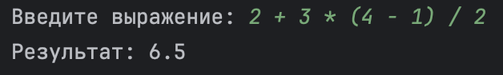

Случай 2. Работа с дробными числами
Входное выражение: 7.5 - 2.25
Результат программы: 5.25
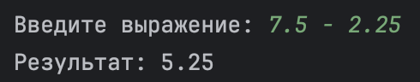

Случай 3. Дополнительная математическая функция log10()
Входное выражение: log10(100)
Результат программы: 2

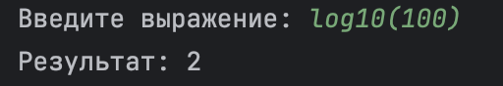

Случай 4. Дополнительный оператор >= — условие выполняется
Входное выражение: 5 >= 3
Результат программы: Правда
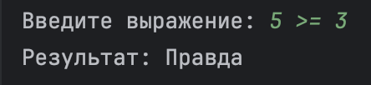

Случай 5. Дополнительный оператор >= — условие не выполняется
Входное выражение: 2 >= 5
Результат программы: Ложь
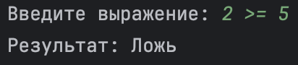

Случай 6. Ошибка: пустой ввод
Входные данные: пустая строка или строка из пробелов.
Результат программы: Ошибка: Выражение не введено
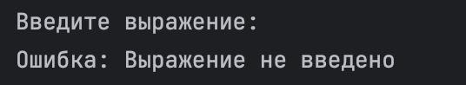

Случай 7. Ошибка: некорректные символы
Входное выражение: 2 + a
Результат программы: Ошибка: Введены некорректные символы
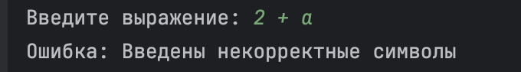

Случай 8. Ошибка: неправильное количество скобок
Входное выражение: (2 + 3
Результат программы: Ошибка: Неправильное количество скобок

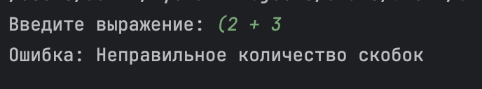

Случай 9. Ошибка: деление на ноль
Входное выражение: 10 / 0
Результат программы: Ошибка: Деление на ноль запрещено
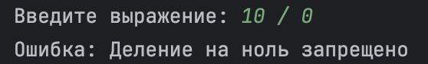

Случай 10. Ошибка: недопустимый аргумент log10()
Входное выражение: log10(0)
Результат программы: Ошибка: Аргумент логарифма должен быть больше нуля
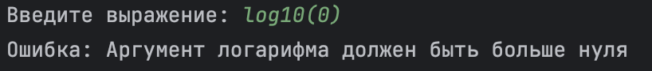

Случай 11. Ошибка: некорректное арифметическое выражение
Входное выражение: 2 +
Результат программы: Ошибка: Некорректное арифметическое выражение
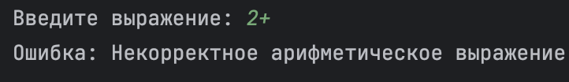

Выводы.
Для проверки программы следует вводить выражения разного типа: простые арифметические операции, выражения со скобками, дробные значения, вызов log10() и сравнения с оператором >=. При корректном вводе программа выводит строку «Результат:» и вычисленное значение. При пустом вводе, недопустимых символах, неправильном количестве скобок, неположительном аргументе логарифма или делении на ноль программа выводит сообщение об ошибке.

Ссылка на репозиторий Git: https://github.com/Xolange/Inf-Lab1.git

ПрИЛОЖЕНИЕ

Код, использованный при выполнении лабораторной работы:
import re
import math

def cnt(s):
s = s.strip()

if not s:
raise ValueError("Выражение не введено")

try:
n = float(s)
if int(n) == n:
return int(n)
else:
return n
except ValueError:
pass

if s.count('(') != s.count(')'):
raise ValueError("Неправильное количество скобок")

if s.count(">=") > 0:
p = s.split(">=")

l = cnt(p[0])

for i in p[1:]:
r = cnt(i)

if l >= r:
l = r
else:
return "Ложь"

return "Правда"

m = re.search(r'log10\s*\(([^()]*)\)', s)

if m:
x = cnt(m.group(1))

if x <= 0:
raise ValueError(
"Аргумент логарифма должен быть больше нуля"
)

res = math.log10(x)
return cnt(s[:m.start()] + str(res) + s[m.end():])

if "(" in s:
io = s.rfind('(')
ic = s.find(')', io)

if ic == -1:
raise ValueError("Не найдена закрывающая скобка")

inner = s[io + 1:ic]
val = cnt(inner)
return cnt(s[:io] + str(val) + s[ic + 1:])

m = re.search(r"(-?\d+\.?\d*)\s*([*/])\s*(-?\d+\.?\d*)", s)

if m:
l = float(m.group(1))
op = m.group(2)
r = float(m.group(3))

if op == "*":
res = l * r
else:
if r == 0:
raise ZeroDivisionError("Деление на ноль запрещено")
res = l / r

return cnt(s[:m.start()] + str(res) + s[m.end():])

m = re.search(r"(-?\d+\.?\d*)\s*([+\-])\s*(-?\d+\.?\d*)", s)

if m:
l = float(m.group(1))
op = m.group(2)
r = float(m.group(3))
res = l - r if op == '-' else l + r

return cnt(s[:m.start()] + str(res) + s[m.end():])

raise ValueError("Некорректное арифметическое выражение")

def check_input(s):
if not s.strip():
raise ValueError("Выражение не введено")

cl = re.sub(r'log10', '', s)

if re.search(r'[^0-9+\-*/().>=\s]', cl):
raise ValueError("Введены некорректные символы")

s = input("Введите выражение: ")

try:
check_input(s)
print("Результат:", cnt(s))
except (ValueError, ZeroDivisionError) as e:
print("Ошибка:", e)

